**Гозняк Доминик Матеев (Gozniak Dominic Gasper)**

20 января 1808 г – крещение (НИАБ 937-4-32, лист 17об, №3/1808-р).

**НИАБ 937-4-32:** Лист 17об. **Метрическая запись №3/1808-р.**

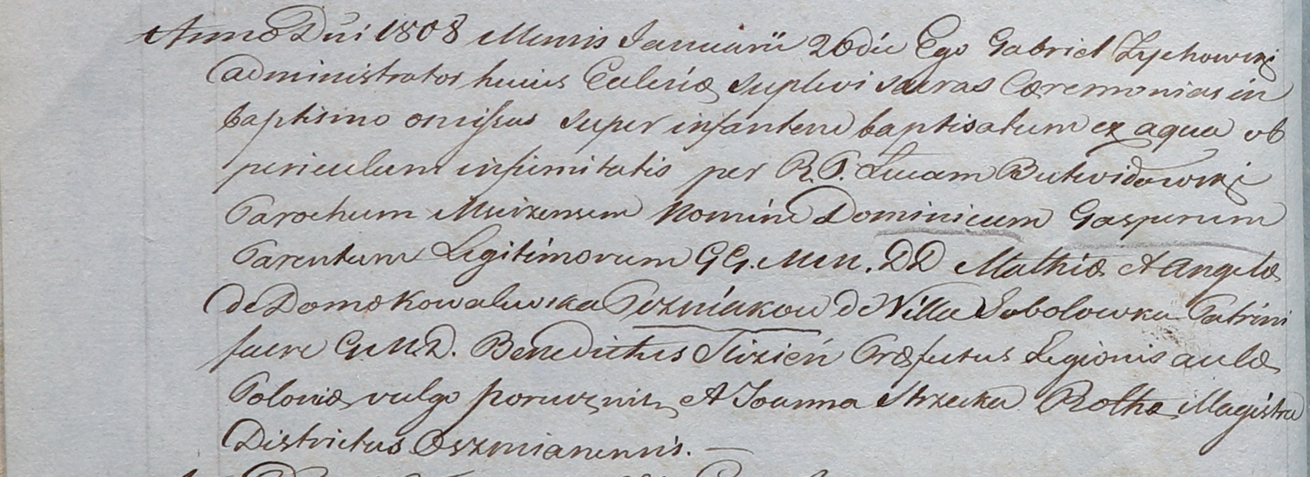

Дедиловичский костел Наисвятейшего Сердца Иисуса. 20 января 1808 года. Метрическая запись о крещении.

Gozniak Dominic Gasper – сын шляхтичей с деревни Соболевка.

Gozniak Mathias – отец.

Gozniakowa Angela z Kowalewskich – мать.

Slizien Benedict – крестный отец, шляхтич.

Szecka Joanna – крестная мать, шляхтянка, ротмистрша Ошмянская.

Zychowski Gabriel – ксёндз.

Butwiłowski Łucas - ксёндз, администратор Мстижский.